乐山市2016年高中阶段教育学校招生统一考试
物 理
第I卷（选择题 共40分）
注意事项：
 选择题必须使用2B铅笔将答案标号填涂在答题卡上对应题目标号的位置上。
一、选择题（本卷共16小题，其中1至16题为物理，每小题2.5分。在下列各题的四个选项中，只有一项是符合题目要求的。）
1．下列数据中，最接近生活实际的是
A．成年人的正常体温是39℃
B．初中生的质量大约是50kg
C．普通自行车轮的半径约为1m
D．家用空调的功率为50W
2．下列事例中，利用声传递能量的是
A.利用超声波给金属工件探伤
B.医生通过听诊器给病人诊病
C.通过声学仪器接收到的次声波等信息判断地震的方位和强度
D.利用超声波击碎人体内的结石
3．通常情况下，下列物体中属于导体的是
A．铜丝 B．玻璃 C．橡胶手套 D．塑料
4．在如图所示的四种现象中，由光的直线传播形成的是
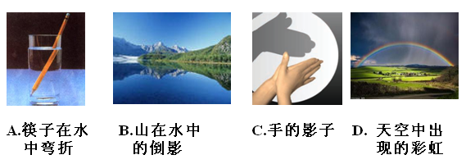

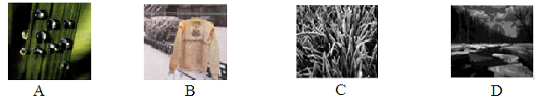
5．下图所示的四个物态变化的实例中，属于液化的是
A．草叶上的露珠
B．冰冻的衣服直接变干
C．草叶上形成的“霜”
D．湖面上的冰化成水
6．下列事例中，属于减小惯性的不利影响的是
A．撞击锤柄下端，可以使锤头紧套在锤柄
B．小型客车驾驶员和前排乘客必须使用安全带
C．通过拍打窗帘清除它上面的浮灰
D．标枪运动员为取得好成绩,掷标枪前需要助跑
7．下列能够说明流体压强与流速关系的是
A．拦河坝设计成下宽上窄
B．玻璃厂用吸盘搬运玻璃
C．高压锅容易把食物煮熟
D．风沿着窗外的墙面吹过时,窗口悬挂的窗帘会飘向窗外
8．以下说法不符合安全用电要求的是
A．更换灯泡时、搬动电器前应断开电源开关
B．不弄湿用电器，不损坏绝缘层
C．可以接触低压带电体，但不能靠近高压带电体
D．保险装置、插座、导线、家用电器等达到使用寿命应及时更换
9．下列关于能量的说法正确的是
A．汽车发动机的做功冲程将机械能转化为内能
B．水力发电是将化学能转化为电能
C．人造地球卫星从远地点向近地点运动的过程中，动能减小，势能增大
D．人造卫星展开太阳电池板，把太阳能转化为电能提供给卫星上的用电器
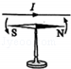
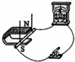
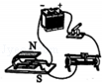
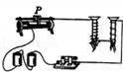
10．如图所示的四个装置可以用来研究有关物理现象或说明有关原理，下列表述正确的是

① ② ③ ④

- 图①研究电磁感应现象
- 图②研究电磁铁磁性强弱与线圈匝数的关系
- 图③说明电动机原理
- 图④说明发电机原理
11．现需要研究的课题有：①导体的电阻跟它的横截面积的关系；②导体的电阻跟它的长度的关系；③导体的电阻跟它的材料的关系。给出三根镍铬合金线a、b、c（其长度关系l_{a}=l_{b}>l_{c}，横截面积关系s_{a}>s_{b}=s_{c}），电源、电流表、开关各一个、若干根导线，可以完成的研究课题是[来源:学。科。网]
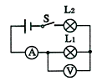
A．只有① B．只有② Ｃ．①和② Ｄ．①、②和③
12． 如右图所示，闭合开关S，两灯均不亮，电流表无示数，电压表有示数，则故障是
A． 灯L₁断路 B． 灯L₂断路
C． 灯L₁被短接 D． 灯L₂被短接
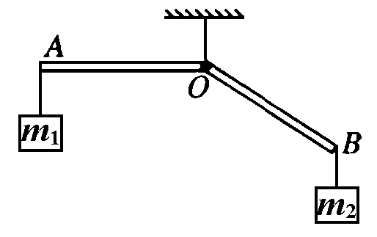
13．如图所示,杠杆AOB用细线悬挂起来,分别在A、B两端分别挂上质量为m₁、m₂的重物时,杠杆平衡,此时AO恰好处于水平位置,AO = BO, 不计杠杆重力,则m₁、m₂的关系为：
A. m₁>m₂ B. m₁<m₂
C. m₁=m₂ D.无法判断
14．如图所示，将弹簧测力计左端固定在墙上，右端用细线与重力为10N的木块相连，木块放在上表面水平的小车上，弹簧测力计保持水平，现拉动小车沿水平方向做匀速直线运动，木块静止时弹簧测力计的示数为4N,则木块所受摩擦力的大小与方向分别是
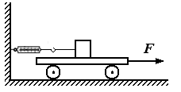
A．10N，水平向右，
B．14N，水平向左
C．6N，水平向左
D．4 N，水平向右
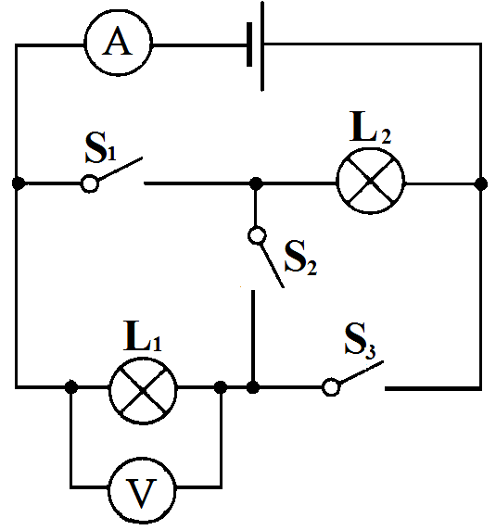
15．如图所示，电源电压为U ，有两只完全相同的灯泡L₁、L₂，当只闭合S₂时，表示数为I ，则下列说法正确的是
A．只闭合Ｓ_{１}、Ｓ_{２}时，表示数为$\frac{I}{2}$Error: Reference source not found
Ｂ．只闭合Ｓ_{２}、Ｓ_{３}时，表示数为Ｉ
Ｃ．只闭合Ｓ_{２}、Ｓ_{３}时，表示数为Ｕ
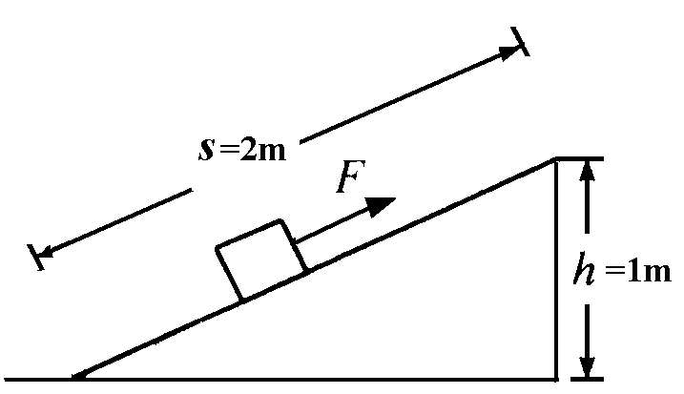
Ｄ．只闭合Ｓ_{１}、Ｓ_{２}时，表示数为Error: Reference source not found
16．如图所示,张伟同学通过斜面用平行于斜面F=200N的推力,将质量为30kg的物体在5s时间内匀速推到1m高的平台上, 斜面长s=2m。(g取10N/kg)则
A．推力的功率为40W
B．斜面的机械效率为75﹪
C．推力做的总功300J
D．斜面对物体的摩擦力100N

第II卷（非选择题 共40分）

注意事项：
1.考生使用0.5mm黑色墨汁签字笔在答题卡上题目所指示的答题区域内作答，答在试题卷上无效。作图题须先用铅笔绘出，确认后再用0.5mm黑色墨汁签字笔画清楚。
2.本卷共9大题。
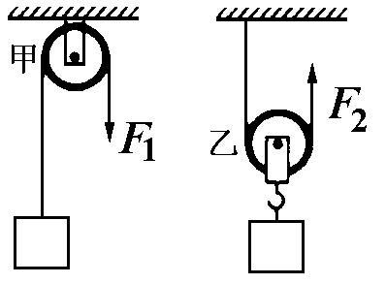
二、填空题（本大题共4小题，每空1分，共8分）
41．汽车的后视镜和街头路口的反光镜都是 ▲ （选填“凹面镜”、“平面镜”和“凸面镜”） ；汽车轮胎的表面做得凹凸不平是为了 ▲ 摩擦。
42．如图所示的两个滑轮中,属于动滑轮的是 ▲ ,若滑轮的自重和摩擦不计,当分别用F₁、F₂匀速提起同一物体时,则F₁、F₂的大小关系是：F₁ ▲ F₂。

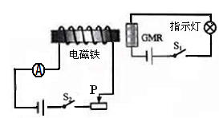
43．巨磁电阻（GMR）效应是指某些材料的电阻在磁场中急剧减小的现象。如右图是巨磁电阻特性原理示意图，GMR是巨磁电阻，电源电压恒定，当开关S₁、S₂都闭合时，滑动变阻器滑片P向左滑动时，电流表示数将 ▲（“变大”、“变小”或“不变”），指示灯的亮度将 ▲（“变亮”、“变暗”或“不变”）。

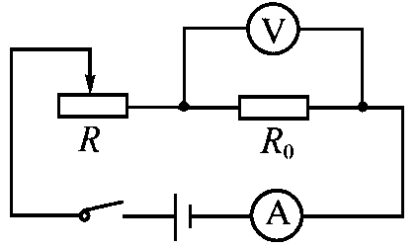
44.如图所示,电源电压为6V，电阻R₀=10Ω，电流表量程为0－0.6A，电压表量程为0一3V，滑动变阻器上标有“20Ω０.5A”字样。则当电路中电流最小时,2min内电流通过电阻R₀产生的热量是▲ Ｊ；为了保证电路安全，滑动变阻器R接入电路的最小
阻值为▲Ω。
三、作图题（本大题共2小题，共6分）
45．一个鸡蛋在盐水中匀速向上运动，请在图中画出鸡蛋受力的示意图（O为鸡蛋重心）。
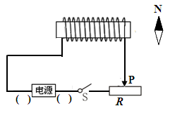
46．如图所示，开关闭合后，位于螺线管右侧的小磁针逆时针旋转90°。请你在图中标出螺线管的N、S极，并在括号内标出电源的“+”、“—”极。
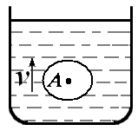

四、实验题与探究题（本大题共2小题，共14分）
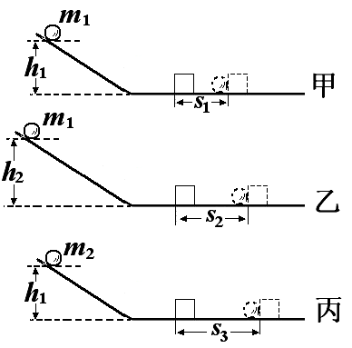
47．物体由于 ▲ 而具有的能，叫做动能。在“探究物体的动能与那些因素有关”的实验中，小明提出如下猜想：
A．物体的动能可能与物体的质量有关；
B．物体的动能可能与物体的速度有关。
设计以下探究实验：让质量为ｍ的小球从高为h的斜槽上滚下，在水平面上运动。运动的小球碰上水平面上静止的木块后，能将木块撞出一段距离s。实验过程如图甲、乙、丙所示．图中m₁＜m₂、s₁＜s₂、s₁＜s₃、h₁＜h₂，水平面上所用的木块是同一木块。
（1）通过观察比较 ▲ 就可以反映小球动能的大小，这里用到的物理学研究问题的方法是 ▲ 法（选填“放大”、“控制变量法”或“转换”）
（2）通过比较甲、乙，可初步验证 ▲ （填猜想序号）是正确的；
（3）通过比较 ▲ 两次实验，初步验证猜想A是正确的。
（4）实验表明：质量相同的物体,运动的速度越大,它的动能越 ▲ ；运动速度相同的物体,质量越大,它的动能也越 ▲ 。

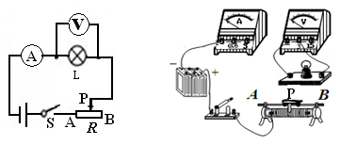
48．小芳在测量标有电压为2.5V的小灯泡电阻的实验中，已知电源电压为4.5V，电路图如右图所示：
- 请根据电路图，将实物图连线补
充完整。
- 小芳闭合开关，发现小灯泡很
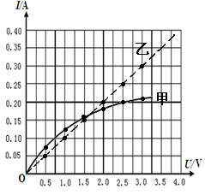
暗，电压表和电流表均有示数，但无论如何移动滑动变阻器滑片，小灯泡亮度、电压表和电流表示数均不发生变化，请分析其原因： △ 。
- 故障排除后，小芳移动滑动变阻器，分别记录电压表、电流表示数，并描绘出灯泡L的I—U图像，如图中甲所示，则小灯泡正常发光时的电阻为 △ Ω。小芳还发现灯丝的电阻随温度的升高而
△ （“增大”、“减小”或“不变”）。
（4）如果将该小灯泡与图中乙所示电阻串联起来，接在4.5V 的电路中，则它们的总功率为 △ W。
五、计算题（本大题共2小题，共12分）[来源:学科网]
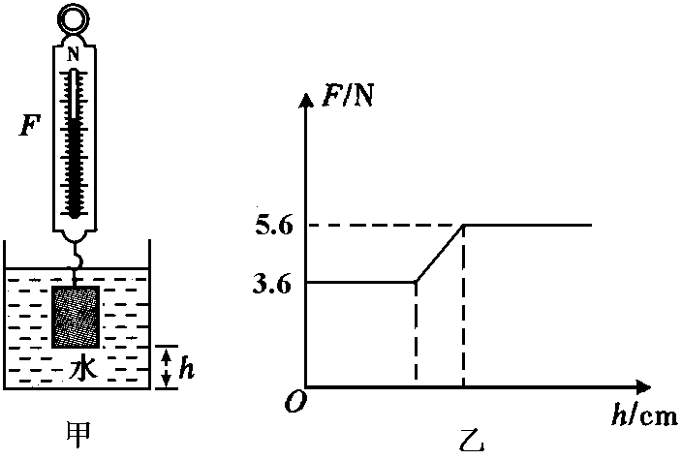
49．如图甲所示，圆柱形容器中盛有适量的水，其内底面积为100cm²。弹簧测力计的下端挂着一个正方体花岗岩,将花岗岩从容器底部开始缓慢向上提起的过程中,弹簧测力计的示数F与花岗岩下底距容器底部的距离h的关系如图乙所示。（g=10N/kg）求:
(1) 在花岗岩未露出水面前所受水的浮力大小；
(2) 花岗岩的密度；
(3) 从开始提起到花岗岩完全离开水面，水对容器底部减小的压强。

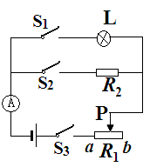
50．如图所示，电源电压保持不变，小灯泡L标有“6V 3W”的字样，滑动变阻器R₁的阻值变化范围为0～36Ω，当S₁、S₂和S₃都闭合，滑动变阻器的滑片滑到a端时，小灯泡L刚好正常发光，电流表示数为0.75A。（不考虑温度对灯泡电阻的影响）求：
（1）电源电压；
（2）R₂的阻值；
（3）在功率不为0的情况下，电路中最小功率与最大功率之比。

乐山市2016年高中阶段教育学校统一招生考试
物理试题参考答案及评分意见
第I卷(选择题 共40分)
一、选择题(奉卷共40小题，其中1至16题为物理，每小题2.5分，17至30题为化学，每小题2.5分，31至40题为生物，每小题1.5分，共90分。物理40分，化学35分，生物15分)
题号 | 1 | 2 | 3 | 4 | 5 | 6 | 7 | 8 | 9 | 10 | 11 | 12 | 13 | 14 | 15
答案 | B | D | A | C | A | B | D | C | D | B | C | A | B | D | C
题号 | 16 |  | [来源:Z_xx_k.Com] |  |  |  |  | [来源:Z.xx.k.Com]
答案 | B

第II卷(非选择题 共40分)
二、填空题(本大题共4小题，每空1分，共8分)
41．凸面镜 增大 42． 乙 大于（
43．变大 变亮 44． 48 10
三、作图题 (本大题共2小题，每小题3分，共6分)
45． 46．
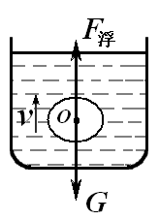
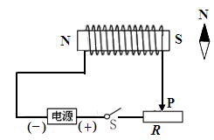

四、实验与探究题（本大题共2小题，共14分）
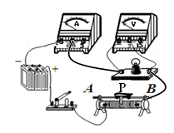
47． （7分）运动
（1）木块被撞的距离 转换
（2）B
（3）甲丙
（4）大 大
48． （ 7分）
(1) 如右图
(2) 滑动变阻器连接在下端两个接线柱
(3) 12.5Ω 增大
(4) ０.９
五、计算题（本大题共2小题，共12分）
49．（6分）
解：解：（1）由图乙可知，花岗岩的重量为G=5.6N, 花岗岩在未露出水面前弹簧测力计的拉力[来源:学科网ZXXK]
F=5.6N, 所以花岗岩所受水的浮力大小
F_{浮}=G—F=5.6N—3.6=2N
（2）由阿基米德原理F_{浮}=ρ_{水}gV_{排}
可得$V_{排}=\frac{F_{浮}}{ρ_{水}g}$
花岗岩未露出水面前，
$V_{物}=V_{排}=\frac{F_{浮}}{ρ_{水}g}$
由$ρ=\frac{m}{V}$, 花岗岩的密度为
$ρ=\frac{m}{V}=\frac{\frac{G}{g}}{\frac{F_{浮}}{ρ_{水}g}}=\frac{G}{F_{浮}}ρ_{水}=\frac{5\text{.}6N}{2N}×1\text{.}0×{\text{10}}^{3}$kg/m³=$2\text{.}8×{\text{10}}^{3}$ kg/m³
(3) 方法一：花岗岩离开水面后，水面下降的高度为 $Δh=\frac{V_{排}}{S_{\text{容器}}}$
所以水对容器底部减小的压强
$Δp=ρ_{水}gΔh=ρ_{水}g\frac{V_{排}}{S_{\text{容器}}}$
$$=1\text{.}0×{\text{10}}^{3}{\text{kg}}/{m^{3}}×\text{10}\text{N/kg}×\frac{2×{\text{10}}^{−4}m^{3}}{\text{100}×{\text{10}}^{−4}m^{2}}$$
=200Pa
方法二：当花岗岩离开水面后，容器底部所受水的压力减小$ΔF=F_{浮}=2N$
所以水对容器底部减小的压强为
$ΔP=\frac{ΔF}{S}=\frac{2N}{\text{100}×{\text{10}}^{−4}m^{2}}=\text{200}$Pa
50．（6分）
解：（1）当S₁、S₂、S₃都闭合，滑动变阻器滑到a端时，为R₂和L的并联，且小灯泡刚好正常发光。
U_{源}=U_{L}=6V
（2）小灯泡正常发光时：
$R_{L}=\frac{U_{L}^{2}}{P_{L}}=\frac{（6V）^{2}}{3W}=\text{12}Ω$
$$I_{L}=\frac{U_{L}}{R_{L}}=\frac{6V}{\text{12}Ω}=0\text{.}5A$$
因为R₂和L的并联，电流表为0.75A
I₂=I—I_{L}=0.75A—0.5A=0.25A
$$R_{2}=\frac{U_{2}}{I_{2}}=\frac{6V}{0\text{.}\text{25}A}=\text{24}Ω$$
（3）当滑动变阻器的滑片滑到b端，开关S₁断开，S_{2、}S₃闭合时，R₁和R₂串联，电路中总电阻最大，电路中总功率最小。
$P_{\text{min}}=\frac{U_{\text{电源}}^{2}}{（R_{1}+R_{2}）}=\frac{（6V）^{2}}{（\text{36}Ω+\text{24}Ω）}=0\text{.}6W$
当滑动变阻器的滑片滑到a端，S₁、S₂、S₃都闭合时，R₂和L的并联，电路中的总电阻最小，电路中的总功率最大。
$$R=\frac{R_{2}R_{L}}{R_{2}+R_{L}}=\frac{\text{24}Ω×\text{12}Ω}{\text{24}Ω+\text{12}Ω}=8Ω$$
$$P_{\text{max}}=\frac{U_{\text{电源}}^{2}}{R_{并}}=\frac{（6V）^{2}}{8Ω}=4\text{.}5W$$
则最小功率与最大功率之比为：Error: Reference source not found =Error: Reference source not found= 2 ：15
（注：凡思路合理，答案正确均给分！）

